Инструкция по сборке сенсорного экрана ПАВ

Комплект: сенсорное стекло ПАВ General Touch 6 mm (статья описывает сборку любых сенсорных стекл ПАВ, но для удобства будем рассматривать сборку на основе экрана самого распространенного производителя), монитор Acer 1716 (подходит практически любой монитор, но в отличии от Acer мониторы других производителей имеют "подводные камни" в виде лишних выступов по контуру рамки монитора и отсутствия штатных средств закрепления блока управления монитором), рамка корпуса ОСМП, Sotaplat или других производителей. Кроме того, в комплекте должен быть узкий двусторонний скотч и акустический скотч, как правило поставляемый вместе с тачскрином.
Шаг первый. Разбираем монитор. Снимаем подставку, откручиваем кронштейн (фото 1) и плоской отверткой разбираем корпус.

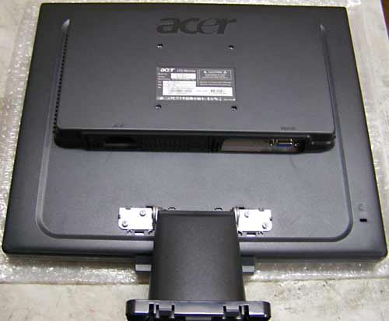
Фото 1
Откручиваем плату управления и аккуратно приклеиваем ее сзади на монитор (фото 2) на два слоя двустороннего скотча (на два - потому что во-первых лучше держится, а во-вторых через два слоя контакты точно не закоротят на металлический корпус монитора).
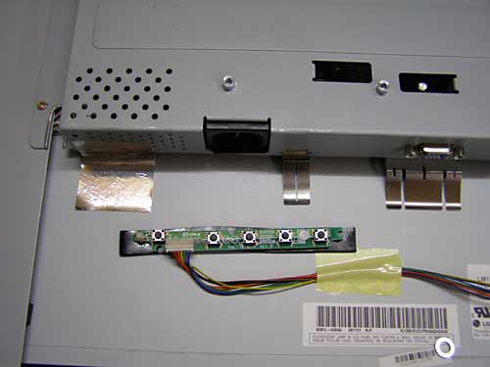
Фото 2
Переворачиваем монитор и по периметру клеем узкий двусторонний скотч (фото 3).
При использовании стекла в пластмассовой рамке нужно снять верхние железные планки и монитор не приклеивать двухсторонним скотчем к сенсорному стеклу (не снимать защитный слой с одной стороны) иначе вся сборка будет практически одноразовой, так как впоследствии нельзя будет отделить приклеенный к стеклу монитор.
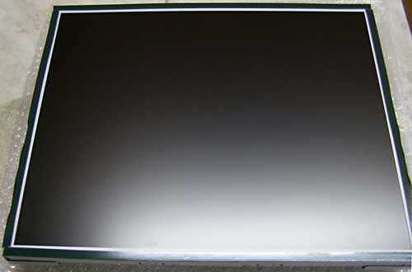
Фото 3
Шаг второй. Подразумевается, что рамка у нас уже разобрана. Клеем по периметру рамки на расстоянии 1,5-2 мм от края акустический скотч (фото 4), причем на углах клеем максимально плотно друг к другу. Чем более плотно будут заклеены углы, тем меньше вероятность "заливания" тачскрина.
Внимание: не клейте скотч прямо по кромке - когда будете зажимать рамку, скотч немного расширится и выдавится по краю с внешней стороны, что выглядит очень неэстетично.
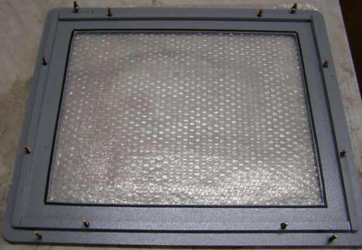
Фото 4
Шаг третий. Берем стекло, снимаем защитную пленку (при ее отсутствии мягкой безворсовой тряпкой протираем сторону, противоположную датчикам), кладем стекло на рамку датчиками к рамке (фото 5).
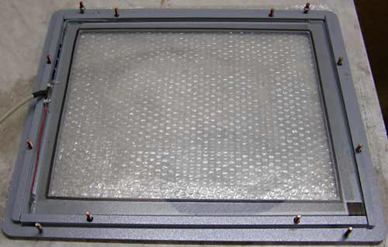
Фото 5
Особое внимание обращаем на провода, идущие к датчикам - они должны быть уложены так, чтобы при сборке их не зажало монитором или рамкой (фото 6 - как НЕ должны лежать провода!).
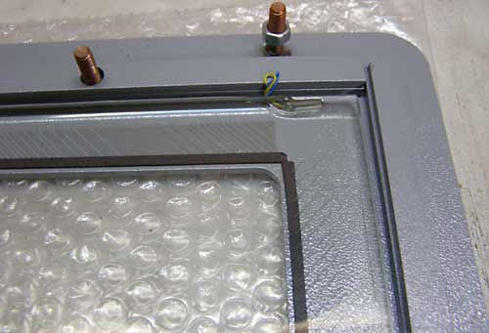
Фото 6
Сверху на стекло кладем монитор (фото 7) и весь этот "бутерброд" накрываем прижимной рамкой, предварительно продев провод от стекла в паз на левой стороне прижимной рамки (фото 8).
Внимание: когда будете зажимать рамку, убедитесь, что провод от стекла не попадает между монитором и прижимной рамкой, что порой приводит к нешуточным последствиям в виде получасовой работы с паяльником ( в лучшем случае).
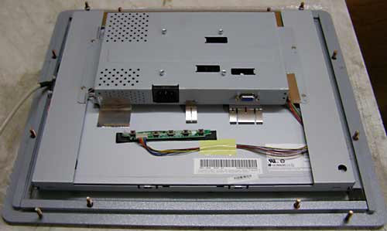
Фото 7
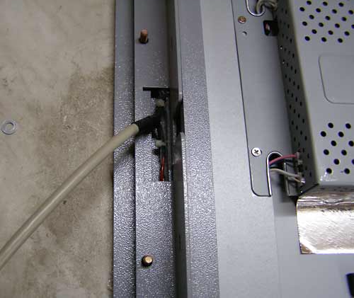
Фото 8
Шаг четвертый. Подключаем собранный сенсорный монитор к контроллеру и наслаждаемся проделанной работой. Если же все-таки наслаждение омрачено некорректной работой или (о! ужас) вообще отсутствием реакции, маленький дополнительный faq где искать и что смотреть:
а). нет курсора - не подключен контроллер или питание к нему, либо некорректно установлены драйвера,
б). курсор есть, но прыгает в левом верхнем углу в квадрате 5 х 5 см - не установлены драйвера,
в). курсор есть, но не двигается, на контроллере мигает диод - все-таки где-то пережат провод (или, что менее вероятно, глючный контроллер, с DVTouch например, такое случается периодически).

